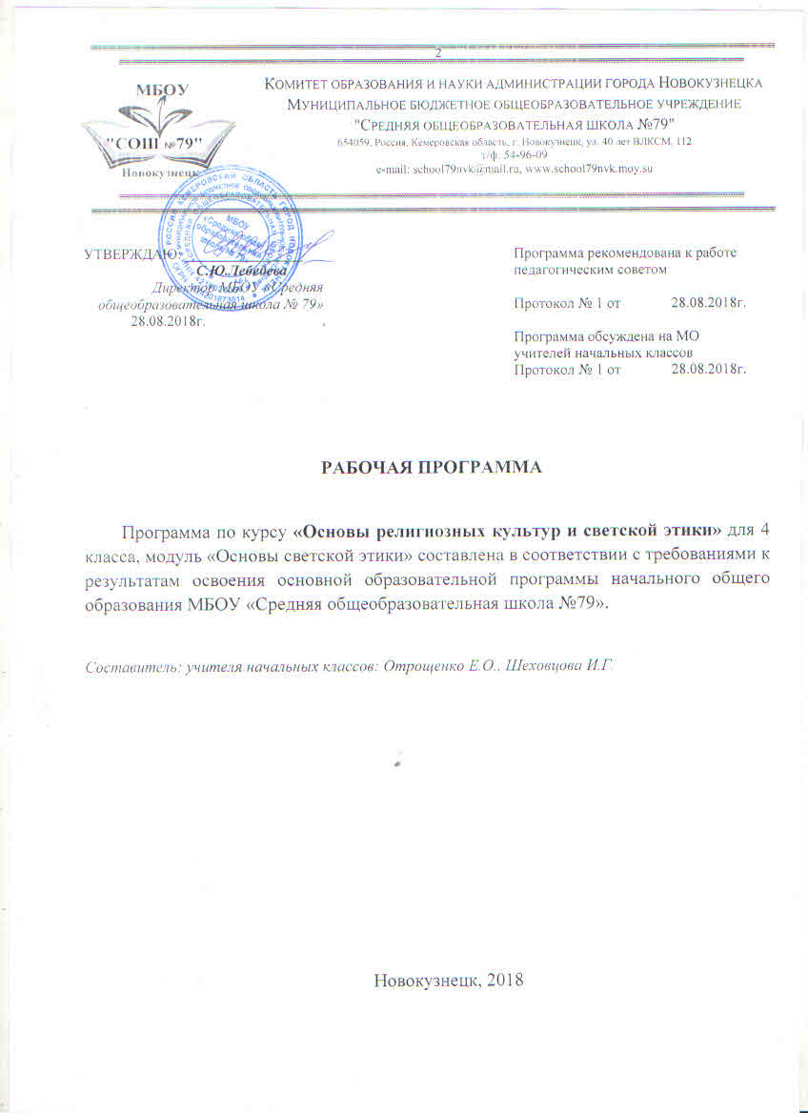

Содержание
- Планируемые результаты освоения учебного предмета 3
- Содержание учебного предмета 6
- Тематическое планирование с указанием количества часов, 7
отводимых на освоение каждой темы
  - Планируемые результаты освоения учебного предмета

Личностные результаты:
- формирование основ российской гражданской идентичности, чувства гордости за свою Родину, российский народ и историю России, осознание своей этнической и национальной принадлежности; формирование ценностей многонационального российского общества; становление гуманистических и демократических ценностных ориентаций;
- формирование целостного, социально ориентированного взгляда на мир в его органичном единстве и разнообразии природы, народов, культур и религий;
- формирование уважительного отношения к иному мнению, истории и культуре других народов;
- овладение начальными навыками адаптации в динамично изменяющемся и развивающемся мире;
- принятие и освоение социальной роли обучающегося, развитие мотивов учебной деятельности и формирование личностного смысла учения;
- развитие самостоятельности и личной ответственности за свои поступки, в том числе в информационной деятельности, на основе представлений о нравственных нормах, социальной справедливости и свободе;
- формирование эстетических потребностей, ценностей и чувств;
- развитие этических чувств, доброжелательности и эмоционально- нравственной отзывчивости, понимания и сопереживания чувствам других людей;
- развитие навыков сотрудничества со взрослыми и сверстниками в разных социальных ситуациях, умения не создавать конфликтов и находить выходы из спорных ситуаций;
- формирование установки на безопасный, здоровый образ жизни, наличие мотивации к творческому труду, работе на результат, бережному отношению к материальным и духовным ценностям.

Метапредметные результаты:
- овладение способностью принимать и сохранять цели и задачи учебной деятельности, поиска средств ее осуществления;
- освоение способов решения проблем творческого и поискового характера;
- формирование умения планировать, контролировать и оценивать учебные действия в соответствии с поставленной задачей и условиями ее реализации; определять наиболее эффективные способы достижения результата;
- формирование умения понимать причины успеха/неуспеха учебной деятельности и способности конструктивно действовать даже в ситуациях неуспеха;
- освоение начальных форм познавательной и личностной рефлексии;
- использование знаково-символических средств представления информации для создания моделей изучаемых объектов и процессов, схем решения учебных и практических задач;
- активное использование речевых средств и средств информационных и коммуникационных технологий (далее - ИКТ) для решения коммуникативных и познавательных задач;
- использование различных способов поиска (в справочных источниках и открытом учебном информационном пространстве сети Интернет), сбора, обработки, анализа, организации, передачи и интерпретации информации в соответствии с коммуникативными и познавательными задачами и технологиями учебного предмета; в том числе умение вводить текст с помощью клавиатуры, фиксировать (записывать) в цифровой форме измеряемые величины и анализировать изображения, звуки, готовить свое выступление и выступать с аудио-, видео- и графическим сопровождением; соблюдать нормы информационной избирательности, этики и этикета;
- овладение навыками смыслового чтения текстов различных стилей и жанров в соответствии с целями и задачами; осознанно строить речевое высказывание в соответствии с задачами коммуникации и составлять тексты в устной и письменной формах;
- овладение логическими действиями сравнения, анализа, синтеза, обобщения, классификации по родовидовым признакам, установления аналогий и причинно-следственных связей, построения рассуждений, отнесения к известным понятиям;
- готовность слушать собеседника и вести диалог; готовность признавать возможность существования различных точек зрения и права каждого иметь свою; излагать свое мнение и аргументировать свою точку зрения и оценку событий;
- определение общей цели и путей ее достижения; умение договариваться о распределении функций и ролей в совместной деятельности; осуществлять взаимный контроль в совместной деятельности, адекватно оценивать собственное поведение и поведение окружающих;
- готовность конструктивно разрешать конфликты посредством учета интересов сторон и сотрудничества;
- овладение начальными сведениями о сущности и особенностях объектов, процессов и явлений действительности (природных, социальных, культурных, технических и др.) в соответствии с содержанием конкретного учебного предмета;
- овладение базовыми предметными и межпредметными понятиями, отражающими существенные связи и отношения между объектами и процессами;
- умение работать в материальной и информационной среде начального общего образования (в том числе с учебными моделями) в соответствии с содержанием конкретного учебного предмета; формирование начального уровня культуры пользования словарями в системе универсальных учебных действий.

Предметные результаты:
- готовность к нравственному самосовершенствованию, духовному саморазвитию;
- знакомство с основными нормами светской и религиозной морали, понимание их значения в выстраивании конструктивных отношений в семье и обществе;
- понимание значения нравственности, веры и религии в жизни человека и общества;
- формирование первоначальных представлений о светской этике, о традиционных религиях, о православной религии, их роли в культуре, истории и современности России;
- первоначальные представления об исторической роли традиционных религий в становлении российской государственности;
- становление внутренней установки личности поступать согласно своей совести; воспитание нравственности, основанной на свободе совести и вероисповедания, духовных традициях народов России;
- осознание ценности человеческой жизни.
  - СОДЕРЖАНИЕ УЧЕБНОГО ПРЕДМЕТА

Раздел 1. Знакомство с новым предметом
Урок 1. Россия — наша Родина.
Основное содержание: Россия как государство. Россия как часть планеты Земля. Представления о мире в древности. Образ мирового дерева. Историческая связь поколений. А. К. Толстой «Земля оттич и дедич». Значение семьи в жизни человека и человечества. Родословная. Родословное древо.
Основные понятия: Родина, государство, мировое дерево, семья, родословное древо.
Учебно-исследовательская и проектная деятельность: родословное древо.
Урок 2. Духовные ценности человечества. Культура. Религия.
Основное содержание: культура и духовные ценности человечества. Общие духовные ценности народов, населяющих Россию. Религия. Древние представления о вселенной и богах. Языческие верования. Наиболее распространенные в современном мире и традиционные для России религии: христианство, ислам, иудаизм, буддизм. Религиозная культура: религиозные тексты, религиозные обряды, религиозное искусство. Священные тексты, сооружения и предметы, религиозные практики разных религий. Вечные вопросы человечества. Религия и наука. Этика как часть философии. Нравственный закон в светской и религиозной жизни.
Основные понятия: культура, духовные ценности, религия, вера, язычество.
Словарная работа: духовные ценности, обычаи, традиции, философия, этика.
Внеурочная работа: посещение археологического музея или археологической экспозиции в краеведческом музее.

Раздел 2. Знакомство с основами этики
Урок 3. Не совсем обычный урок. Диалог о философии и этике.
Основное содержание: этика как часть философии. Значение слова «философия». Вечные вопросы человечества. Философские рассказы, их идейно-художественные особенности. Философские рассказы для детей. Мыслители и философы — учителя человечества.
Основные понятия: философия, этика, философ, мыслитель, вечные вопросы.
Творческая работа: философский рассказ или иллюстрация к рассказу.
Урок 4. Не совсем обычный урок. Продолжение диалога об этике. Мораль и нравственность.
Основное содержание: Аристотель. Происхождение слова «этика». Этические качества человека. Добродетель. Цицерон. Происхождение слова «мораль». Предмет этики.
Основные понятия: добродетель, Аристотель, Цицерон.
Словарная работа: добродетель, оратор.
Учебно-исследовательская и проектная деятельность: Аристотель и Цицерон.

Раздел 3. Этические учения о добродетелях
Урок 5. Что такое добродетель.
Основное содержание: определение добродетели по Аристотелю. В. А. Сухомлинский «Обыкновенный человек. Добродетельная жизнь.
Основные понятия: добродетель, порок.
Словарная работа: порок.
Урок 6. Учение Аристотеля о добродетелях.
Основное содержание: добродетель в понимании древних философов. Учение Аристотеля о добродетелях. Добродетели ума и добродетели характера. Воспитание нравственных добродетелей через поступки. 11 добродетелей характера по Аристотелю. Справедливость — главная добродетель в совместной жизни людей.
Основные понятия: добродетели ума и добродетели характера.
Словарная работа: совершенство, идеал.
Урок 7. Нравственные качества.
Основное содержание: нравственные качества и добродетели. Отзывчивость. Рассказ об отзывчивости (случай на Параолимпийских играх). Честность и правдивость. Честность и верность. Честность и справедливость. Высказывания мыслителей и философов о честности. Честность по отношению к другим и к самому себе. Фрагмент из повести Н. Н. Носова «Витя Малеев в школе и дома».
Основные понятия: отзывчивость, честность, правдивость.
Словарная работа: параолимпийские игры.
Урок 8. Терпение и терпимость.
Основное содержание: терпение как нравственное качество. Проявление этого качества в повседневной жизни. Терпимость. Проявление терпимости в повседневной жизни. Древнеиндийская притча «Прости людей». Восточная притча «О гвоздях». Тактичность. Тактичные и бестактные поступки.
Основные понятия: терпение, терпимость, тактичность.
Словарная работа: терпение.

Раздел 4. Этика о нравственном выборе.
Урок 9. Не совсем обычный урок. Суд над Сократом.
Основное содержание: Древние Афины. Сократ. Происхождение, увлечение философией. Убеждения Сократа. Обвинения против Сократа. Суд над Сократом и его поведение на суде. Смерть Сократа.
Основные понятия: Сократ, убеждения.
Словарная работа: убеждения.
Урок 10. Убеждения.
Основное содержание: убеждения и их роль в жизни человека. Различная природа убеждений. Д. С. Лихачев о цели жизни, достойной человека. Притча «Зачем нужен ты сам?».
Основные понятия: цель жизни.
Словарная работа: сверхличный.
Урок 11. Нравственный выбор.
Основное содержание: трудности в отношениях между людьми. Нравственный выбор и его влияние на поступки. Факторы, определяющие нравственный выбор. Влияние убеждений на нравственный выбор. В.А. Сухомлинский об убеждениях. Возможности изменения убеждений человека.
Основные понятия: нравственный выбор.
Словарная работа: человечность, «быть человеком».
Урок 12. Совесть. Долг.
Основное содержание: совесть и ее роль в жизни человека. Совесть и стыд. Совесть и нравственный выбор. В. А. Сухомлинский о совести. Долг. Долг и нравственный выбор. Долг и совесть. Ю. Г. Карпиченкова «Бабушка-медведица и внучка». Народные пословицы и поговорки о совести.
Основные понятия: совесть, стыд, долг.
Словарная работа: долг.
Урок 13. Ответственность.
Основное содержание: ответственность. Ф. М. Достоевский об ответственности. Басня об Эзопе и камне. Философская сказка А. де Сент-Экзюпери «Маленький принц». Фрагмент сказки — разговор Маленького принца и Лиса об ответственности. Ответственность человека за себя, близких, страну, окружающий мир.
Основные понятия: ответственность.
Словарная работа: ответственность, басня.
Урок 14. Этика о воспитании самого себя.
Основное содержание: учение Эпиктета о стремлении человека к самосовершенствованию. Положительные и отрицательные качества и привычки человека. Эпиктет о путях самосовершенствования. Самовоспитание.
Основные понятия: Эпиктет, самосовершенствование.
Словарная работа: самосовершенствование.

Раздел 5. Этика о добродетели, справедливости и справедливом государстве
Урок 15. Справедливость.
Основное содержание: Мо-цзы и его политические и философские взгляды. Мо-цзы о законах человеческого общежития. Справедливость как высшая ценность в учении Мо-цзы. Мо-цзы о правильном устройстве общества. Учение Мо-цзы о всеобщей любви.
Основные понятия: справедливость, Мо-цзы, всеобщая любовь.
Словарная работа: справедливость.
Урок 16. Государство, основанное на справедливости.
Основное содержание: Конфуций. Учение Конфуция о государстве и правителе. Правила управления государством. Четыре дао благородного человека. «Беседы и суждения» Конфуция. Изречения Конфуция о государстве и правителе.
Философская школа Конфуция.
Основные понятия: Конфуций, ли, благородство. Дао.
Словарная работа: благородство, благородный человек, самообразование.
Урок 17. Государство. Светская этика.
Основное содержание: государство. Россия — государство, в котором мы живем. Государственный язык. Символы государства. Законы государства. Конституция. Права и обязанности граждан. Обязанности государства по отношению к гражданам. Нравственные законы совместной жизни людей. Светская этика. Государственные праздники. 4 ноября — День народного единства. История праздника.
Основные понятия: государство, Конституция, гражданин, закон, светская этика, государственные праздники.
Словарная работа: государство, государственные праздники, патриот, патриотизм.
Учебно-исследовательская и проектная деятельность: памятники и мемориалы, посвященные Отечественной войне 1812 года и Великой Отечественной войне.
Внеурочная деятельность: посещение музея, мемориала или экспозиции, посвященных Отечественной войне 1812 года и Великой Отечественной войне.

Раздел 6. Нравственный закон человеческой жизни
Урок 18. Нравственный закон. Десять заповедей.
Основное содержание: нравственный закон. Моисей-законодатель. Десять заповедей. Смысл и значение заповедей. Иудаизм. Тора — священная книга иудаизма.
Основные понятия: нравственный закон, Моисей, заповеди, иудаизм, Тора.
Словарная работа: закон, нравственный закон, заповедь.
Урок 19. Заповеди любви.
Основное содержание: христианство. Заповеди об отношении человека к Богу, другим людям и самому себе. Заповеди о мыслях и желаниях человека. Любовь как нравственная ценность. Любовь как основа человеческих взаимоотношений. Библия — священная книга христианства.
Основные понятия: христианство, любовь, Библия, Иисус Христос.
Словарная работа: христианство.
Урок 20. Любовь — основа жизни.
Основное содержание: любовь в жизни человека. В. С. Шишкова «Шерстяное тепло». Любовь в семье. Китайская притча «Ладная семья».
Основные понятия: любовь, семья, взаимоотношения.
Словарная работа: любовь.
Урок 21. Прощение.
Основное содержание: различные проявления любви. Проявление любви в поступках. Любовь и нравственный выбор. Прощение как одно из проявлений любви. Притча о прощении. Изречения философов и мыслителей о прощении. Рассказ В. А. Солоухина «Мститель».
Основные понятия: прощение.
Словарная работа: грех.

Раздел 7. Этика об отношении людей друг к другу
Урок 22. Древнегреческие мыслители о дружбе.
Основное содержание: дружба в системе этических ценностей. Солон о дружбе. Легенда о Солоне и скифском царе Анахарсисе. Пифагор и пифагорейцы. Пифагорейская дружба. Честность и верность — основа дружбы.
Основные понятия: дружба, Солон, Пифагор, пифагорейцы.
Словарная работа: дружба.
Урок 23. Этика об отношении к другим людям и самому себе.
Основное содержание: отношение к людям в традиции религиозных культур и в светской этике. Ислам. Пророк Мухаммед об отношении к людям. Законы гостеприимства в исламе. Традиции добрососедских отношений. Христианство об основах человеческих взаимоотношений. Иудаизм об основах человеческих взаимоотношений. Буддизм. Этика буддизма. Представления о ценности человеческой жизни в религиозных культурах и светской этике.
Основные понятия: взаимоотношения, ислам, пророк Мухаммед, Коран, буддизм, Будда.
Словарная работа: взаимоотношения.
Урок 24. Мысли и поступки. Слова и речь.
Основное содержание: речь человека как отражение его внутреннего мира. Сила слова. Мысли и поступки человека. Буддийские представления о кармических последствиях положительных и отрицательных мыслей и поступков. Поступок как результат мысли. Л. Н. Толстой о мыслях и поступках. В. А. Сухомлинский «Мальчик и Колокольчики Ландышей».
Основные понятия: речь, мысли, поступки.
Словарная работа: красноречие.
Урок 25. Милосердие.
Основное содержание: милосердие в жизни человеческого общества. И. С. Тургенев «Нищий». Благотворительность. Традиции благотворительности в различных религиозных культурах. Место благотворительности в системе ценностей иудаизма. Помощь ближнему и милосердие в мусульманской традиции. Сострадание и жертвенность как основа христианской этики. Милосердие и сострадание — принципы буддийской религии. Благотворительные организации в современном мире.
Основные понятия: милосердие, благотворительность.
Словарная работа: милосердие, благотворительность.
Учебно-исследовательская и проектная деятельность: Российские благотворительные организации и их деятельность.
Урок 26. Золотое правило нравственности.
Основное содержание: взаимоотношения людей в современном мире. «Золотое правило нравственности» — нравственный закон. Формулировка «золотого правила нравственности» в различных философских, этических и религиозных учениях. В. А. Сухомлинский «Притча о пахаре и кроте».
Основные понятия: «золотое правило нравственности».
Словарная работа: золотое правило нравственности.
Творческая работа: сочинение-миниатюра «Как я хочу, чтобы люди относились ко мне».
Учебно-исследовательская и проектная деятельность: «Золотое правило нравственности» современном мире.

Раздел 8. Как сегодня жить по нравственным законам
Урок 27. Нравственные законы в современном мире.
Основное содержание: нравственные основы жизни в прошлом и в современном мире. Традиции милосердия и бескорыстной помощи нуждающимся. Всемирный Красный Крест. Л. М. Рошаль. Мать Тереза и Орден милосердия. Проявления милосердия и бескорыстия в повседневной жизни. Нобелевская премия мира.
Основные понятия: милосердие, бескорыстие.
Словарная работа: бескорыстие.
Урок 28. Альберт Швейцер.
Основное содержание: жизнь по нравственным законам. Альберт Швейцер. Детство и юность. Решение посвятить жизнь служению человечеству. Клиника в Ламбрене. Отклик на деятельность А. Швейцера в мире. Высказывания А. Швейцера о цели человеческой жизни и силе поступка.
Основные понятия: человеколюбие, Альберт Швейцер.
Словарная работа: человеколюбие.
Урок 29. Этическое учение Л. Н. Толстого
Основное содержание: Л. Н. Толстой — выдающийся русский писатель, мыслитель и педагог. Л. Н. Толстой о человеке и его душе. Значение любви в этическом учении Л. Н. Толстого. Необходимость борьбы человека с негативными мыслями, чувствами и обстоятельствами. Представления о свободе человека. Необходимость самосовершенствования для преображения окружающего мира. Л. Н. Толстой «Муравей и голубка».
Основные понятия: Л. Н. Толстой, душа, любовь.
Словарная работа: самовоспитание.
Творческая работа: иллюстрации к произведениям Л. Н. Толстого для детей.
Урок 30. Не совсем обычный урок. «Идти дорогою добра».
Основное содержание: подведение итогов изучения «Основ светской этики». Поиски ответов на вечные вопросы человечества. Добро и зло. Добрые чувства, мысли и дела. Благодарность. Любовь и дружба. Как научится «взращивать свою душу». Отрывок из произведения Д. С. Лихачева «Письма о добром и прекрасном». Ю. И. Ермолаев «Спор».
Основные понятия: добро и зло.

Раздел 9. Творим добро
Уроки 31-35. Посещение музея. Творческие работы. Презентации. Что узнали, чему научились.

3. Тематическое планирование с указанием количества часов, отводимых на освоение каждой темы

№ | Название  темы | Количество  часов
1. | Россия - наша Родина | 2
2. | Знакомство с основами этики | 2
3. | Этические учения о добродетелях | 4
4. | Этика о нравственном выборе | 6
5. | Этика о добродетели, справедливости и справедливом государстве | 3
6. | Нравственный закон человеческой жизни | 4
7. | Этика отношений людей друг к другу | 6
8. | Как сегодня жить по нравственным законам | 4
9. | Творим добро | 4
 | Итого | 35

